1、下载db2_v10.5_linuxx64_expc.tar.gz（可直接从218这台机器烤在/mnt/DB2目录下）

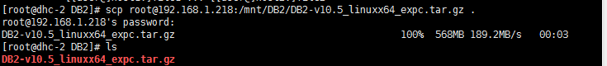

2、解压     tar -zxvf db2_v10.5_linuxx64_expc.tar.gz  解压完成后会在当前目录(/home/DB2)下有一个 ./expc 文件夹

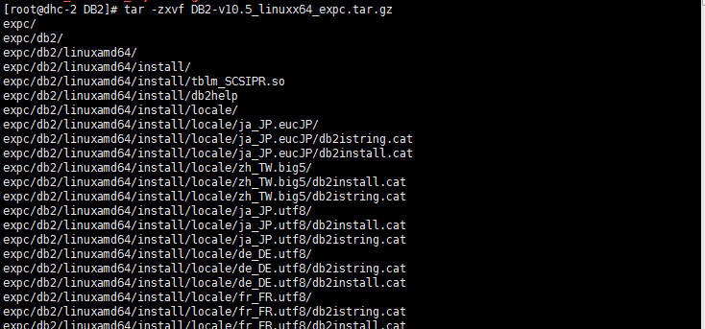

3、进入这个目录     cd expc



4、执行安装     ./db2_install  
     (注)安装之前，先确保是否安装了libpam，pam，libstdc++，可用rpm -ap|grep libpam进行验证。

5、添加组和用户：       
groupadd db2admin      (注意：用户组不知道是环境问题还是其它问题，一定要设置成这个名字才可以)  
useradd -g db2admin db2inst1  
passwd db2inst1  
>输入用户密码

6、安装实例

cd /opt/ibm/db2/V10.5/instance

./db2icrt -a server -u db2inst1 db2inst1  
(注)如出现hostname 错误，记得修改 /etc/sysconfig/network  和 /etc/hosts  当前主机名一致

7、安装许可证

前面目录为产品安装目录  后面一个目录为安装文件存放目录

/opt/ibm/db2/V10.5/adm/db2licm -a /home/DB2/expc/db2/license/db2expc_uw.lic

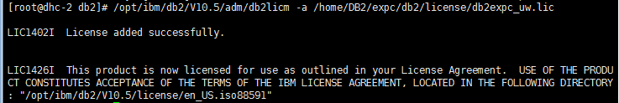

8、允许分页

/opt/ibm/db2/V10.5/cfg/db2ln

9、设置端口号

vi /etc/services

在最后增加一行，在vi中可直接通过shift+G将光标切换到最后一行

db2inst1 50000/tcp

10、db2 配置

要切换到用户 db2inst1，下面所有的使命都用db2inst1执行

 su - db2inst1

 db2set DB2_DISABLE_FLUSH_LOG=ON

 db2set AUTOSTART=YES

 db2set DB2_STRIPED_CONTAINERS=ON

 db2set DB2_HASH_JOIN=Y

 db2set DB2COMM=tcpip

 db2set DB2_PARALLEL_IO=*

 db2set DB2CODEPAGE=819

 db2 update dbm cfg using SVCENAME db2inst1

 db2 update dbm cfg using INDEXREC ACCESS  
11、启动和停止数据库

启动数据库     db2start  
停止数据库     db2stop  
注意：如果是第一次启动，可以创建一个样例数据库，直接输入命令 db2sampl

12、可能用到的一些SQL  
#创建库  
$ db2 "CREATE DATABASE OLASDB1 ALIAS OLASDB1 USING CODESET ISO8859-1 TERRITORY US"   
$ db2 "CREATE DATABASE OLASDB1 ALIAS OLASDB1 USING CODESET UTF-8 TERRITORY CN"   
上面的语句需要久的时间后输出”DB20000I The CREATE DATABASE command completed successfully. “  
$ db2 connect to OLASDB1  
$ db2 "CREATE table gobatb (   
    col1 INTEGER NOT NULL, col2 VARCHAR(40),   
    col3 DECIMAL(9,2))"   
db2 "INSERT INTO gobatb(col1,col2,col3) VALUES(1,'毛',9.2)"  
DB20000I The SQL command completed successfully.  
$ db2 "SELECT * FROM gobatb FETCH FIRST 10 ROWS ONLY"

1.从DB2中将数据导入到HDFS上

sqoop import --connect jdbc:db2://192.168.1.220:50000/OLASDB1 #50000为db2默认的端口号，OLASDB1为DB2中的数据库

--username db2inst1 # db2inst1为用户名

--password 123456 #在建DB2时对应的密码

--table gobatb #从DB2导入到HDFS的表

--target-dir /user/zl -m 1 #导入到HDFS上对应的目录，注意/user下的zl 这个目录不用在HDFS上建，在导入的过程中可自动生成，-m 1表示导入到HDFS上时只有一个分区，也就是说在HDFS上只有一个文件。

安装完sqoop后需要将db2的驱动包(db2jcc.jar)放到/usr/lib/sqoop/lib下，可以用在建DB2时的用户和密码，也可以自己重新新建一个用户。

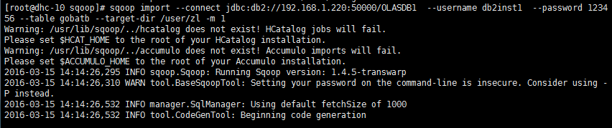



2.从HDFS上导入数据到DB2表上

sqoop export \

--username db2inst1 \

--password 123456 \

--connect jdbc:db2://192.168.1.220:50000/OLASDB1 \

--table aa \ #aa为DB2中事先建立好的目标表，这张表要与源目录对应的表的字段一致

--export-dir /user/zhang/inceptor/data1 \ #/user/zhang/inceptor/data1为HDFS上源数据目录

